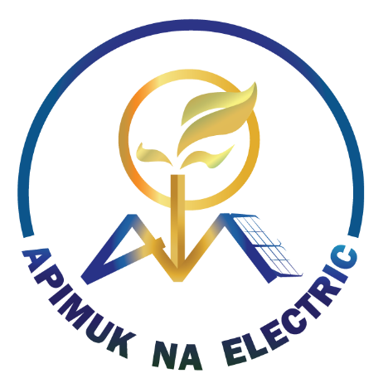

**ผลประโยชน์ที่จะมอบให้  
มหาวิทยาลัยเทคโนโลยีราชมงคลล้านนา  
เพื่อประโยชน์ทางการศึกษา**

**โดย**

**บริษัท อภิมุข ณ การไฟฟ้า จำกัด**

**๒๙-๐๗-๒๕๖๗**

**คำนำ**

ฝ่ายวิชาการบริษัท อภิมุข ณ การไฟฟ้า จำกัด เป็นส่วนหนึ่งของบริษัท อภิมุข ณ การไฟฟ้า จำกัด มีหน้าที่ดูแลงานด้านวิชาการให้กับบุคลากรชองบริษัท และหน่วยงานที่บริษัทได้เข้าไปให้บริการติดตั้งโซล่าเซลล์ เพื่อประโยชน์ด้านการศึกษาเป็นหลัก

เมื่อบริษัท อภิมุข ณ การไฟฟ้า จำกัด จะเข้าไปดำเนินการติดตั้งอุปกรณ์โซล่าเซลล์ให้กับมหาวิทยาลัยเทคโนโลยีราชมงคลล้านนา (มทร.ล้านนา) ฝ่ายวิชาการบริษัท อภิมุข ณ การไฟฟ้า จำกัด ได้ประสานไปยังมหาวิทยาลัยฉงชิ่ง (Chongqing - CQU) มหาวิทยาลัยระดับชาติที่สำคัญและเป็นสมาชิกของ “Excellence League” ตั้งอยู่ในเมืองฉงชิ่ง ทางตะวันตกเฉียงใต้ของจีน นอกจากนี้ยังเป็นหนึ่งในมหาวิทยาลัย "โครงการ 211" และ "โครงการ 985" ที่ได้รับการสนับสนุนอย่างเต็มที่ในการก่อสร้างและพัฒนาจากรัฐบาลกลางและหน่วยงานเทศบาลเมืองฉงชิ่ง โดยมหาวิทยาลัยฉงชิ่งได้มอบห้องปฏิบัติการทางเซมิคอนดักเตอร์ (Semi Conductor Laboratory) มูลค่าประมาณ ๒๐,๐๐๐,๐๐๐.๐๐ บาท (ยี่สิบล้านบาทถ้วน) ให้เป็นส่วนหนึ่งของอุปกรณ์ที่บริษัท อภิมุข ณ การไฟฟ้า จำกัด จะนำไปติดตั้งและให้บุคลากรของมหาวิทยาลัยเทคโนโลยีราชมงคลล้านนาได้ใช้งานอุปกรณ์ที่ทันสมัย เป็นแห่งแรกของประเทศไทย

นอกจากนี้ฝ่ายวิชาการบริษัท อภิมุข ณ การไฟฟ้า จำกัด ยังเตรียมมอบสถานีชาร์จรถไฟฟ้า (EV Charger Station) ที่ทันสมัยที่สุดและเป็นแห่งแรกของประเทศไทยแก่มหาวิทยาลัยเทคโนโลยีราชมงคลล้านนา เพื่อใช้ในการศึกษาเรียนรู้เทคโนโลยี EV เพื่อให้นักศึกษาของมหาวิทยาลัยได้เรียนรู้เทคโนโลยีที่ล้ำยุคและตรงกับความต้องการของตลาดอุตสาหกรรมในอนาคต

ฝ่ายวิชาการบริษัท อภิมุข ณ การไฟฟ้า จำกัด หวังเป็นอย่างยิ่งว่าเครื่องมือและอุปกรณ์ที่มอบให้มหาวิทยาลัยเทคโนโลยีราชมงคลล้านนา จะเป็นประโยชน์ต่อการพัฒนาการปฏิบัติงานของมหาวิทยาลัยเทคโนโลยีราชมงคลล้านนา และทำให้มหาวิทยาลัยเทคโนโลยีราชมงคลล้านนาเป็นมหาวิทยาลัยชั้นนำของประเทศ

ฝ่ายวิชาการบริษัท อภิมุข ณ การไฟฟ้า จำกัด

๒๖ ตุลาคม ๒๕๖๗

**ห้องปฏิบัติการทางเซมิคอนดักเตอร์ (Semi Conductor Laboratory)**

**รอข้อมูลจากมหาวิทยาลัยฉงชิ่ง**

**สถานีชาร์จรถไฟฟ้า (EV Charger Station)**

**ศูนย์เรียนรู้พลังงานทดแทน**